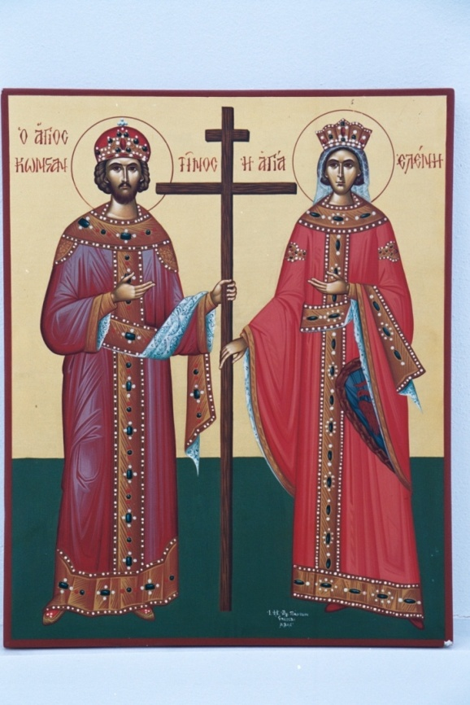

Viaţa Sfântului Marelui Împărat şi întocmai cu Apostolii Constantin şi a maicii lui, Elena
(21 mai)

Împăratul Britaniei, Consta, care se numea Flor, era nepotul lui Claudie, împăratul cel mai dinainte, care se născuse din fiica lui. Deci, Consta şi Elena au fost părinţii marelui Constantin. Consta a avut şi alţi copii cu altă femeie, cu numele Teodora, care a fost fiică a împăratului Maximian Erculie. Aceasta a născut lui Consta pe Constantie, tatăl lui Galie şi al lui Iulian; pe Dalmatie, pe Navalian şi o fiică, Constantia, care a fost dată după Liciniu. Iar din Elena este născut Constantin cel Mare, care a fost şi moştenitor al împărăţiei tatălui său.
Despre Consta, tatăl lui Constantin, se povesteşte că, deşi se arăta a fi închinător de idoli, după obiceiul cel vechi al Romei, nu se silea spre slujba idolească ca ceilalţi închinători de idoli; ci se arăta şi nădăjduia spre Dumnezeu cel Preaînalt. El învăţa pe fiul său, Constantin, să caute şi să ceară ajutor de la cea de sus purtare de grijă, iar nu de la idoli. Lui îi era milă de creştinii ce se munceau şi se omorau de ceilalţi împăraţi păgâni; pentru aceea el nu ura Biserica lui Hristos, ci o apăra de prigonire. Deci, creştinii din părţile Apusului aveau odihnă sub stăpânirea lui; iar cei din părţile Răsăritului erau supuşi la diferite chinuri, de vreme ce Maximian Galerie, ginerele lui Diocleţian, stăpânea părţile acelea.
La curtea împăratului Consta erau mulţi creştini în tot felul de dregătorii, iar unii dintre ei erau chiar slujitori de aproape ai lui. Vrând împăratul să ştie care dintre bărbaţi sunt buni, desăvârșiți şi statornici în credinţă, a făcut aceasta: A chemat toată curtea sa împărătească şi le-a zis: "Dacă îmi este cineva credincios şi voieşte să fie în palatul meu, să se închine zeilor mei şi împreună cu mine să le aducă jertfe şi atunci îmi va fi prieten adevărat, slujindu-ne în boieria sa şi învrednicindu-se de la noi de mai mare cinste. Iar dacă cineva nu va voi să se închine zeilor mei, să se ducă din curtea mea unde va voi, deoarece nu pot să fiu împreună cu cei ce nu sunt de o credinţă cu mine".
Împăratul, zicând acestea, deodată, cei ce stăteau de faţă, s-au împărţit în două părţi; pentru că cei ce erau adevăraţi robi ai lui Hristos, adică creştinii, s-au dat la o parte, lăsându-și astfel dregătoriile şi rangurile lor cele mari cu care erau însărcinaţi şi, astfel, au început a ieşi din palatele împărăteşti. Iar cei ce iubeau lumea aceasta şi slava ei mai mult decât pe Hristos, adevăratul Dumnezeu, aceia s-au plecat la cuvintele împăratului şi se închinau idolilor. Deci, împăratul, oprind pe adevăraţii creştini, a zis către dânșii: "De vreme ce vă văd, că slujiţi cu credinţă Dumnezeului vostru, voiesc ca voi să fiţi sfetnicii, slujitorii şi prietenii mei; pentru că nădăjduiesc că în ce fel sunteți credincioşi Dumnezeului vostru, tot în acel fel veţi fi credincioşi şi către mine!" Iar către cei care au voit a se abate de la Hristos şi a se închina zeilor, a zis: "Pe voi nu mai voiesc să vă am în curtea mea; căci, dacă nu aţi păstrat credinţa Dumnezeului vostru, apoi cum veţi fi credincioşi mie?"
Astfel i-a gonit ruşinaţi din faţa sa. De aici se vede cât era de bun acel împărat către creştinii cei credincioşi. Aflându-se în Britania şi, căzând în boală de moarte, a încredinţat împărăţia fiului său, Constantin, cel născut din Elena, pe care îl iubea mai mult decât pe toţi fiii săi cei născuţi din cealaltă femeie; şi, în urmă, şi-a dat ultima suflare.
Constantin a luat stăpânirea împărăţiei după moartea tatălui său, cu învoirea a toată oastea, pentru că era iubit de toţi, ca o odraslă ieşită dintr-o rădăcină bună. Maxentie, fiul cel nelegitim al lui Maximian Erculie, auzind de acest lucru, s-a umplut de zavistie şi, amăgind câțiva senatori din Roma, cărora dându-le multe daruri şi făgăduindu-le multe altele, i-a răpit scaunul împărătesc, făcându-se astfel împărat al Romei cu puterea sa, fără voia poporului Romei şi a toată oastea. Constantin, înștiințându-se de acest lucru, nu s-a supărat asupra lui, ci mai ales s-a şi învoit cu dânsul şi a trimis la el soli pentru pace, lăsând pe Maxentie să împărăţească în Roma, iar el mulţumindu-se cu Britania şi cu părţile ei cele de un hotar. Maxentie însă, nu voia pacea cu Constantin şi nici nu-l recunoştea ca împărat, voind ca singur să rămână împărat a tot pământul şi ţinuturilor de sub stăpânirea Romei. El, întărindu-se în Roma, a început a face multă răutate poporului; căci nu numai pe creştini îi gonea, ci şi pe păgânii săi îi muncea. El a omorât pe senatorii cei cinstiţi, jefuindu-le averile, batjocorind casele cele de neam bun şi vieţuind cu necurăţie; pentru că răpea femeile şi fecioarele senatorilor spre necurăţia lui, îndeletnicindu-se foarte mult la vrăji şi fermecătorii, făcându-se foarte aspru şi urât în toată Roma pentru tirania lui cea spurcată.
Deci, romanii au trimis în taină la Constantin care petrecea în Britania cu mama sa Elena, rugându-l să vină şi să-i scape de acel tiran. Constantin a scris mai întâi lui Maxentie, sfătuindu-l prieteneşte, să înceteze cu tirania sa Maxentie nu numai că nu l-a ascultat şi nu s-a îndreptat, dar mult mai rău s-a făcut, gătindu-se de război împotriva lui Constantin, nemaivoind a-l lăsa să împărăţească împreună cu dânsul. Constantin, auzind că Maxentie nu se îndreptează, ci se întinde spre lucruri mai rele şi adună oaste multă împotriva lui, a pornit el împotriva lui cu război. Dar, văzând că puterea lui de oaste este puţină şi gândindu-se şi la farmecele lui Maxentie, a început a se îndoi de biruinţă, deoarece ştia că Maxentie vărsa mult sânge omenesc prin facerea vrăjilor şi pe mulţi prunci, fecioare şi femei însărcinate le junghia şi le jertfea diavolilor, făcându-și lui milostivi pe zeii cei deşerţi, spre care nădăjduia.
Văzând Constantin că de partea lui Maxentie era mare puterea diavolească, a început a se ruga adevăratului Dumnezeu, Care stăpânește cerul şi pământul, pe Care neamul creştinesc îl cinsteşte, ca să-i dăruiască chip de biruinţă asupra tiranului. Deci, cu osârdie rugându-se, i s-a arătat întru amiazăzi chipul Crucii Domnului, închipuit cu stele strălucitoare, mai mult decât soarele, iar deasupra acestui chip era următoarea scrisoare: "Cu aceasta vei birui". Aceasta o vedeau toţi ostaşii, peste care era comandant Artemie - care s-a muncit de Iulian pentru Hristos - şi se minunau. Iar cei mai mulţi dintre dânșii au început a se teme, deoarece, la neamuri, chipul Crucii era semn de nenorocire şi de moarte, fiindcă tâlharii şi făcătorii de rele se pedepseau cu răstignirea pe cruce. Deci, ostaşii se temeau toţi ca nu cumva războiul lor să fie fără izbândă, iar împăratul Constantin era întru nepricepere mare. Noaptea, pe când el dormea, i s-a arătat singur Domnul nostru Iisus Hristos şi iarăşi i-a arătat semnul cinstitei Cruci, cel ce i se arătase, şi i-a zis: "Să faci asemănarea acestui semn şi să porunceşti ca să-l poarte înaintea cetelor şi vei birui nu numai pe Maxentie, ci şi pe toţi vrăjmaşii tăi!"
Sculându-se împăratul, a spus boierilor săi acea vedenie a sa şi, chemând meşteri iscusiţi, le-a poruncit să facă cinstita Cruce, după chipul semnului ce i se arătase, de aur, de mărgăritare şi de pietre scumpe. El a mai poruncit ca toată oastea sa să închipuiască semnul Sfintei Cruci pe toate armele, pe steaguri, pe coifuri şi pe paveze. Păgânul Maxentie, înștiințându-se de venirea lui Constantin din Britania asupra Romei, cu multă îndrăzneală, şi-a scos oastea romană şi a tăbărât împotriva marelui Constantin; iar Constantin a poruncit să poarte cinstita Cruce înaintea cetelor ostaşilor săi.
După o luptă înverşunată, Maxentie a fost biruit cu puterea cinstitei Cruci şi mulţi ostaşi au fost ucişi în acea luptă. Iar el, fiind urmărit de împăratul Constantin, a fugit pe podul de peste râul Tibru, pe care singur îl zidise, şi, stricându-se podul cu puterea lui Dumnezeu, s-a afundat ticălosul în râu cu ostaşii săi, ca şi Faraon cel de demult şi astfel s-a umplut râul de ostaşi şi de cai. După aceasta marele Constantin a intrat în Roma cu biruinţă, întâmpinat de tot poporul cu mare bucurie şi cinste; iar el a înălţat mare mulţumire lui Dumnezeu, Celui ce i-a dat biruinţă asupra tiranului cu puterea cinstitei şi de viaţă făcătoarei Cruci. Spre pomenirea acelei preaslăvite biruinţe, a pus o cruce în mijlocul cetăţii Romei, pe un stâlp înalt de piatră şi a scris pe dânsa: "Prin acest semn mântuitor, cetatea aceasta s-a eliberat de sub jugul tiranului".
El a mai avut al doilea război împotriva Vizantei, care era atunci cetate mică zidită de un grec oarecare, anume Vizas, în numele său, pe vremea lui Manase, împăratul iudeilor. Acolo Constantin fiind biruit de două ori, era într-o mare mâhnire; dar, făcându-se seară, şi-a ridicat ochii spre cer şi a văzut o scrisoare alcătuită de stele, care închipuia aceasta: "Cheamă-mă în ziua necazului tău, şi te voi scoate şi Mă vei preamări". Înfricoșându-se, şi-a ridicat ochii spre cer şi a văzut închipuită o cruce de stele şi împrejurul ei aceste cuvinte: "Prin acest semn vei birui". Astfel, punându-se crucea iarăşi în fruntea cetelor, a biruit pe vrăjmaşii săi şi le-a luat cetatea Vizantiei.
Având al treilea război cu tătarii la Dunăre, iarăşi i s-a arătat pe cer semnul Sfintei Cruci, arma cea mântuitoare şi, ca şi mai înainte, a avut biruinţă. De aceea, împăratul Constantin, cunoscând puterea lui Hristos, Cel ce S-a răstignit pe cruce, a crezut în Hristos adevăratul Dumnezeu şi s-a botezat împreună cu maica sa, Elena, cea vrednică de laudă.
Despre botezul Sfântului Constantin se povesteşte astfel: Cu purtarea de grijă a lui Dumnezeu, Cel ce le rânduiește toate spre folosul omenesc, împăratul Constantin a căzut într-o lepră foarte cumplită, care i-a cuprins tot trupul de la cap până la picioare, încât tot trupul lui era o rană. El a adus mulţi doctori preaînţelepţi şi vrăjitori, nu numai din stăpânirea Romei, ci şi din Persia; însă nici un folos n-a câștigat la boala sa. Mai în urmă venind la împărat, slujitorii idoleşti de la Capitoliu i-au zis: "De nu-ţi vei face scăldătoare din sânge de copii mici şi de nu te vei spăla în acel sânge, fiind cald, apoi nu poţi să te tămăduieşti; iar de vei face aşa, atunci îndată vei fi sănătos, căci altă doctorie nu este mai bună decât aceasta".
Atunci împăratul a trimis pretutindeni ca să adune prunci mici, pentru a face din sângele lor scăldătoarea. Adunându-se la Capitoliu o mulţime de prunci mici, care sugeau la sânul maicilor lor şi, sosind ziua în care erau să fie junghiaţi, a mers şi împăratul la Capitoliu; pentru că acolo îi gătise slujitorii idoleşti scăldătoarea de sânge. Atunci s-au adunat o mulţime de femei, care îşi smulgeau părul de pe cap şi cu unghiile îşi zgâriau feţele, tânguindu-se şi plângând cu amar. Deci, întrebând împăratul care este pricina plângerii lor, şi aflând că sunt mame ale pruncilor adunaţi pentru junghiere, s-a umilit şi, văzând plângerea şi tânguirea cea amară, a zis: "O, cât de mare este neomenia celor ce m-au sfătuit să vărs sânge nevinovat! Chiar de aş fi ştiut cu adevărat că mă voi tămădui, apoi mai bine era ca eu unul să rabd durere, decât să vărs sângele la atâția prunci, care nici un rău nu mi-a făcut, şi încă şi pe maicile lor să le umplu de neîncetată tânguire şi mâhnire". Acestea zicând, s-a întors la palat şi îndată a poruncit să dea mamelor, sănătoşi pe fiii lor, dându-le în acelaşi timp şi aur din vistieriile împărăteşti, şi astfel le-a eliberat pe ele cu pace.
Iar Preabunul Dumnezeu, văzând o milostivire ca aceasta din partea împăratului, i-a răsplătit cu îndoită sănătate şi trupească şi sufletească. Dumnezeu a trimis la dânsul pe Sfinţii şi Marii Apostoli Petru şi Pavel, care s-au arătat în vedenie pe când dormea, stând lângă patul lui. Împăratul i-a întrebat pe dânșii, cine sunt şi de unde vin, iar ei au zis: "Noi suntem Petru şi Pavel, Apostolii lui Hristos, trimişi de Dânsul la tine să te povăţuim la calea mântuirii, să-ţi arătăm baia în care vei câștiga sănătatea sufletului şi a trupului şi să-ţi făgăduim viaţa cea veşnică de la Dumnezeu, pentru viaţa cea vremelnică pe care ai dăruit-o pruncilor, fiindcă i-ai cruţat pe dânșii de moarte. Deci, cheamă la tine pe episcopul Silvestru, care se ascunde de frica ta în muntele Soract, şi să asculţi învăţătura aceluia, pentru că el îţi va arăta o scăldătoare, în care te vei curăţi de toate spurcăciunile şi vei fi sănătos cu trupul şi cu sufletul". Sfinţii Apostoli, zicând acestea, s-au dus de la dânsul.
Împăratul deșteptându-se din somn, se minuna de acea vedenie, când, după obicei, a intrat la dânsul doctorul. Atunci împăratul a zis către dânsul: "De acum nu mai am trebuinţă de doctoria voastră, fiindcă nădăjduiesc spre dumnezeiescul ajutor". Şi l-a gonit pe el de la dânsul. După aceea a poruncit, ca îndată să caute pretutindeni pe episcopul Silvestru şi să-l aducă la dânsul cu cinste. Deci, găsindu-l pe episcopul Silvestru şi aducându-l la împărat, l-a primit cu mare cinste şi dragoste, pentru că, singur sculându-se, l-a întâmpinat şi l-a îmbrăţişat prieteneşte.
Apoi l-a întrebat pe dânsul, zicând: "Sunt la voi oarecare dumnezei cu numele Petru şi Pavel?" Silvestru a răspuns: "Împărate, unul este la noi Dumnezeu, Care a zidit cerul şi pământul şi toate cele ce sunt pe dânsul. Iar aceia cărora tu le zici Petru şi Pavel, nu sunt dumnezei, ci robi ai lui Dumnezeu, care au propovăduit în toată lumea numele lui Iisus Hristos şi mai pe urmă şi-au vărsat sângele lor pentru Domnul, fiind ucişi de către Nero". Auzind aceasta, împăratul s-a bucurat foarte mult şi a zis: "Rogu-mă ţie, episcope, arată-mi mie asemănarea lor, dacă o ai pe icoane închipuită, ca mai cu încredinţare să ştiu de sunt aceia ce mi s-au arătat mie în vis". Atunci Silvestru a trimis îndată un diacon să aducă icoana Sfinţilor Apostoli Petru şi Pavel. Deci, văzând împăratul închipuirile feţelor apostoleşti, a zis: "Cu adevărat aceştia sunt, cei văzuţi de mine!"
Atunci împăratul a spus episcopului cu de-amănuntul toată vedenia lui şi l-a rugat pe el să-i arate scăldătoarea aceea, în care ar putea să se curăţe de lepra sufletească şi trupească, după cuvântul apostolilor, care i s-au arătat lui în vedenie. Sfântul episcop Silvestru a zis împăratului: "Nu se cade ţie să intri într-alt fel în scăldătoarea aceea, decât să crezi fără şovăire mai întâi în Dumnezeul acela, pe Care L-au propovăduit apostolii ce ţi s-a arătat ţie". Împăratul a răspuns: "De n-aş fi crezut că Iisus Hristos este Unul Dumnezeu, apoi niciodată nu te-aş fi chemat la mine pe sfinţia ta". Grăit-a lui sfântul: "Se cade mai întâi să posteşti, apoi, cu rugăciuni şi lacrimi, prin mărturisirea păcatelor tale, să milostiveşti pe Dumnezeu. Deci, leapădă-ţi porfira şi coroana împărătească timp de şapte zile şi să te închizi în camerele dinăuntrul palatului şi, plângând în sac şi în cenuşă, să-ţi faci pocăinţa, aruncându-te la pământ; apoi porunceşte să se închidă capiştile idoleşti şi jertfele lor să înceteze; pe creştinii ce sunt în temniţe să-i eliberezi şi celor ce stau în legături dăruieşte-le libertate; fii bun cu cei ce se roagă ţie, împlineşte-le toate cererile lor drepte şi dă din averea ta multă milostenie săracilor".
Împăratul a făgăduit că pe toate acestea o să le împlinească; iar episcopul, punându-și mâna pe capul lui, s-a rugat şi l-a făcut pe el unul dintre cei chemaţi la primirea Sfântului Botez. Apoi, adunând pe toţi credincioşii, le-a poruncit şi lor asemenea să postească şi să se roage, ca astfel să înceteze ura împotriva Bisericii lui Dumnezeu, să piară întunericul închinării de idoli şi să strălucească tuturor lumina cea mântuitoare.
Sosind a şaptea zi, Sfântul Silvestru a venit la împărat şi, învățându-l multe despre tainele sfintei credinţe celei întru Preasfânta Treime, i-a pregătit scăldătoarea Sfântului Botez. Când a intrat împăratul în scăldătoarea Sfântului Botez şi, după ce Sfântul Silvestru l-a afundat de trei ori în numele Sfintei Treimi, deodată a strălucit o lumină mare din cer, mai mult decât razele soarelui, încât s-a umplut casa de negrăită strălucire. Atunci împăratul, îndată s-a curăţat de lepră, care, căzând de pe trupul lui ca nişte solzi de peşte, a rămas toată în apă. Astfel a ieşit sănătos din scăldătoare, încât n-a mai rămas nici urmă din bubele ce au fost pe trupul lui. Apoi, îmbrăcându-se în haine albe după Sfântul Botez, a povestit singur, zicând: "Când m-am afundat în apă, am simţit o mână de sus, întinzându-se şi atingându-se de mine".
După acestea, împăratul îndată a dat poruncă să nu îndrăznească nimeni a huli pe Hristos sau a supăra pe creştini. Deci, a zidit în curţile sale împărăteşti o biserică în numele Mântuitorului Hristos şi a poruncit să se boteze fără întârziere toţi cei ce vor voi să fie creştini; iar haine albe pentru botez să ia din vistieriile împărăteşti. În ceasul acela s-au botezat o mulţime mare de popor şi, din zi în zi, creştea şi se înmulţea Biserica lui Hristos, iar închinarea de idoli se împuţina.
Astfel s-a făcut bucurie mare credincioşilor, a căror mulţime era atât de mare în Roma, încât voiau să gonească din cetate pe toţi cei ce nu voiau să fie creştini. Dar împăratul a oprit poporul, zicând: "Dumnezeul nostru nu voieşte ca cineva să vie la El cu silă şi fără de voie; ci, dacă cineva de voie liberă şi cu scop bun se apropie de El, în acela El binevoieşte şi cu milostivire îl primeşte; deci, precum voieşte cineva să creadă cu libertate, aşa să creadă, iar nu să se prigonească unul pe altul!"
De acest împărătesc răspuns şi mai mult s-a înveselit poporul; căci lăsă pe toţi să trăiască în libertate, pe fiecare în credinţa şi după voia sa. Dar nu numai în Roma s-a făcut bucurie credincioşilor, ci şi în toată lumea. Pentru că pretutindeni se eliberau din legături şi din temniţe credincioşii cei chinuiţi pentru Hristos şi se întorceau de la închisori; iar cei ce se ascundeau prin munţi şi prin pustietăţi de frica muncitorilor, veneau la locurile lor fără de frică, şi astfel, pretutindeni, a încetat prigonirea şi tirania.
După aceasta, binecredinciosul împărat Constantin a voit să zidească în numele său o cetate în Ilie, unde - precum se povesteşte - a fost războiul troadenilor cu elinii. Dar el, cu dumnezeiasca înştiinţare, s-a oprit să zidească acolo cetate şi i s-a poruncit s-o zidească mai bine în Vizantia. Deci, supunându-se voinţei lui Dumnezeu, a zidit în Vizantia o cetate mare şi slăvită, a înfrumuseţat-o cu toate podoabele şi a numit-o după numele său, Constantinopol. Apoi a mutat acolo scaunul său de la Roma cea veche, poruncind ca acea cetate să se numească Roma cea nouă, încredințând-o apărării lui Dumnezeu şi a Preacuratei Sale Maici.
În acea vreme răucredinciosul Arie, tulburând cu eresul său Biserica lui Hristos, acest binecredincios împărat a voit cu dinadinsul să încerce cele pentru sfânta credinţă. Deci, a poruncit să se ţină în Niceea Sinodul cel mare a toată lumea, unde s-au adunat 318 Sfinţi Părinţi, care au alcătuit credincioasele dogme ale sfintei credinţe, iar pe Arie şi eresul lui l-au blestemat. Acest sinod care s-a ţinut în anul 325 în Niceea a fost întâiul sinod a toată lumea.
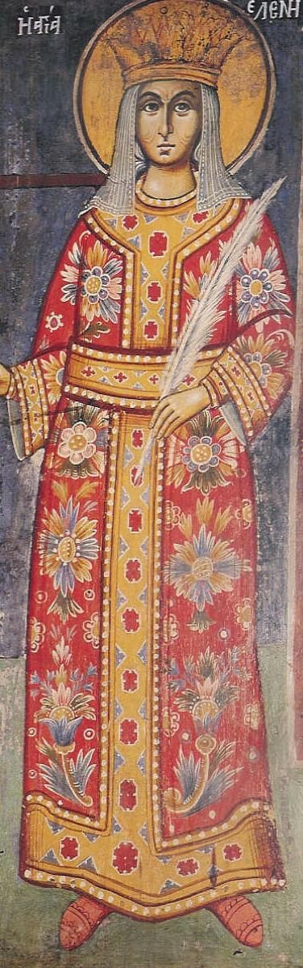
Împăratul Constantin a trimis apoi pe fericita sa maică, Elena, la Ierusalim cu multă avere, ca pe una ce era preaiubitoare de Dumnezeu, pentru căutarea cinstitei şi de viaţă făcătoarei Cruci a Domnului. Ea, ducându-se la Ierusalim, a văzut acele Sfinte Locuri, le-a curăţit de spurcăciunile idoleşti şi a scos la lumină cinstitele moaşte ale mai multor sfinţi. Pe acea vreme era patriarh în Ierusalim Macarie, care a întâmpinat pe împărăteasă cu cinste cuviincioasă.
Fericita împărăteasă Elena, vrând să caute Crucea Domnului cea făcătoare de viaţă, care era ascunsă de evrei, i-a chemat pe toţi şi i-a întrebat să-i arate locul unde este ascunsă cinstita Cruce a Domnului. Iar ei lepădându-se că nu ştiu, împărăteasa Elena îi îngrozea cu munci şi cu moarte. Atunci ei i-au arătat pe un bărbat bătrân cu numele Iuda, zicând: "Acesta poate să-ţi arate ceea ce cauţi, de vreme ce este fiul unui cinstit prooroc". Deci, făcându-se multă cercetare, iar Iuda lepădându-se a spune, împărăteasa a poruncit să-l arunce într-o groapă adâncă, în care petrecând câtăva vreme, în cele din urmă a făgăduit să-i spună. Deci, scoțându-l din groapă, au mers la un loc, unde era un munte mare, pe care Adrian, împăratul Romei, zidise o capişte zeiţei Artemida şi pusese în ea pe idolul ei. Acolo a arătat acel Iuda, că este ascunsă Crucea Domnului. Împărăteasa Elena a poruncit să dărâme capiştea idolească, iar zidul şi pietrele să le risipească.
Fericitul patriarh Macarie rugându-se, a ieşit în locul acela un miros de bună mireasmă şi îndată s-a arătat spre răsărit, Mormântul şi locul Căpățânii (Golgota), iar aproape de ele au aflat îngropate trei cruci şi împreună cu ele au aflat şi cinstitele piroane. Nepricepând nimeni care ar fi fost Crucea Domnului nostru Iisus Hristos, s-a întâmplat în acea vreme, că duceau un mort la îngropare. Atunci patriarhul Macarie a poruncit celor ce-l duceau să stea, şi a pus una câte una crucile pe cel mort, iar când a pus Crucea lui Hristos îndată a înviat mortul şi s-a sculat viu cu puterea dumnezeieştii Cruci a Domnului. Iar împărăteasa, luând cu bucurie cinstita Cruce, i s-a închinat ei şi a sărutat-o; asemenea şi toată suita împărătească ce era cu ea. Iar unii nu puteau să vadă şi să sărute Sfânta Cruce în acea vreme, de înghesuială, pentru aceea au cerut ca măcar s-o vadă de departe.
Atunci Macarie, patriarhul Ierusalimului, stând la un loc mai înalt, a arătat poporului cinstita Cruce; iar toţi strigau: "Doamne, miluieşte!" De atunci s-a început a se prăznui Înălţarea Sfintei Cruci. Împărăteasa Elena a luat cu sine o parte din acest sfânt lemn, asemenea şi sfintele piroane; iar pe cealaltă parte punând-o într-o raclă de argint, a dat-o patriarhului Macarie pentru păzirea neamurilor care vor fi de aici înainte. Atunci acel Iuda şi împreună cu el o mulţime de iudei au crezut în Hristos şi s-au botezat. El s-a numit din Sfântul Botez Chiriac, care, după aceea, a fost patriarh al Ierusalimului şi s-a sfârșit pe vremea lui Iulian Paravatul, fiind muncit pentru Hristos.
Sfânta împărăteasă Elena a poruncit ca în Ierusalim, pe la sfintele locuri, să se zidească biserici. Mai întâi a poruncit să se zidească Biserica Învierii Domnului nostru Iisus Hristos, lângă Sfântul Mormânt, acolo unde s-a găsit Sfânta Cruce. A mai poruncit să se zidească o biserică şi în Ghetsimani, unde este mormântul Preasfintei Născătoare de Dumnezeu, a cinstitei ei Adormiri. Apoi, după ce a zidit şi alte optsprezece biserici, înfrumusețându-le cu toate podoabele şi dăruindu-le cu îndestulate averi, a venit la Constantinopol, aducând o parte din lemnul Sfintei Cruci cea de viaţă făcătoare şi sfintele piroane cu care a fost pironit trupul lui Hristos. Apoi, nu după multă vreme s-a mutat la Dumnezeu, bineplăcându-I Lui, şi a fost îngropată cu cinste.
Iar marele împărat Constantin, după moartea maicii sale, Sfânta Elena, vieţuind ca zece ani şi ceva, a plecat la război împotriva perşilor. Dar într-un sat al Nicomidiei a căzut în boală. Deci, cunoscând că i s-a apropiat sfârșitul, a făcut diată, împărţind împărăţia la cei trei fii ai săi; şi, bolind cu trupul, şi-a dat sfântul său suflet în mâinile lui Hristos Dumnezeu, cerescul Împărat. După aceasta a fost adus în Constantinopol, unde s-a îngropat cu slavă în biserica Sfinţilor Apostoli. El a murit la 32 de ani ai împărăţiei sale; iar toţi anii de la naşterea sa avea şaizeci şi cinci. Iar acum vieţuieşte în viaţa cea fără de sfârșit, în veşnica împărăţie a lui Hristos Dumnezeul nostru, Căruia împreună cu Tatăl şi cu Sfântul Duh, se cuvine cinste, slavă şi închinăciune în vecii vecilor. Amin.

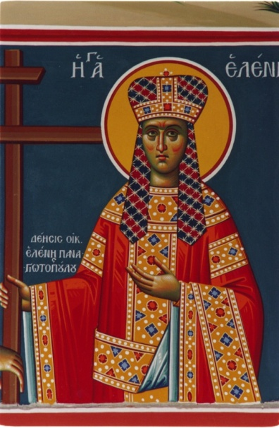

Troparul, glasul al 8-lea:
Chipul Crucii Tale pe cer văzându-l, și ca Pavel chemare nu de la oameni luând, cel între împărați apostolul Tău, Doamne, împărăteasca cetate în mâinile Tale o a pus. Pe care păzește-o totdeauna în pace, pentru rugăciunile Născătoarei de Dumnezeu, Unule, Iubitorule de oameni.
Slavă Tatălui și Fiului și Sfântului Duh.
Condacul, glasul al 3-lea:
Constantin astăzi, cu maica sa Elena, Crucea a arătat, lemnul cel preacinstit, care este rușinea tuturor iudeilor și arma credincioșilor împărați asupra celor potrivnici. Că pentru noi s-a arătat semn mare și în războaie înfricoșător.
Și acum și pururea și în vecii vecilor. Amin.
Pentru rugăciunile tuturor Sfinților, Doamne, și ale Născătoarei de Dumnezeu, pacea Ta dă-ne-o, nouă și ne miluiește pe noi, ca un îndurat.

Troparul și Condacul sunt cântări scurte de laudă, ce cuprind rezumativ, viața și învățătura sfântului, sau al praznicului împărătesc, în cinstea cărora au fost scrise. Acestea sunt rugăciuni scurte pe care le putem învăța ușor pe de rost, le putem rosti, sau cânta des în cinstea ocrotitorilor noștri. Aceste rugăciuni, și în primul rând rugăciunea: „Doamne Iisuse Hristoase, Fiule și Cuvântul lui Dumnezeu, pentru Născătoarea de Dumnezeu, miluiește-mă pe mine păcătosul”, rostite cât se poate de des, cu luare aminte și evlavie, avem ajutorul lui Dumnezeu, al Maicii Domnului și al Tuturor Sfinților, ne întraripăm cu râvna de a urma lor, ni se fac apropiați nouă, nu se mai despart de noi, ne apropie de Dumnezeu.

